


РУКОВОДСТВО ПО ЭКСПЛУАТАЦИИ

КУЛЬТИВАТОР БЕНЗИНОВЫЙ

DAT 5055R | DAT 5560R | DAT 7090R


DAT 5055R | DAT 5560R | DAT 7090R

СОДЕРЖАНИЕ

Общие сведения | 2
Технические характеристики | 3
Комплектация | 4
Общий вид изделия | 5
Информация по безопасности | 6
Описание символов | 6
Сборка и подготовка к работе | 8
Запуск и остановка | 14
Техническое обслуживание | 18
Хранение и транспортировка | 23
Устранение неисправностей | 22
Cрок службы и утилизация устройства | 24
Гарантийное обслуживание | 25

Производитель оставляет за собой право на внесение изменений в конструкцию, дизайн и комплектацию изделий.
Изображения в руководстве могут отличаться от реальных узлов и надписей на изделии.
Адреса сервисных центров по обслуживанию силовой техники DAEWOO Вы можете найти на сайте WWW.DAEWOO-POWER.RU
EAC - Соответствует всем требуемым Техническим регламентам Таможенного союза ЕврАзЭС.

Благодарим Вас за приобретение садовой техники DAEWOO.
В настоящем Руководстве содержится описание техники безопасности и процедур по обслужи- ванию и использованию моделей культиваторов DAEWOO.
Все данные в Руководстве пользователя содержат самую свежую информацию, доступную к моменту печати. Просим принять во внимание, что некоторые изменения, внесенные произ- водителем могут быть не отражены в настоящем Руководстве. Изображения и рисунки могут отличаться от реального изделия. При возникновении проблем используйте полезную инфор- мацию, расположенную в конце Руководства.

ОБЩИЕ СВЕДЕНИЯ

Культиватор удобен и не сложен в эксплуатации. Работа с ним не требует специальной под- готовки, но следует иметь в виду, что при использовании необходимы определенные навыки. Устройство сконструировано таким образом, что оно безопасно и надежно при обращении с ним в соответствии с Руководством по эксплуатации.
Перед началом использования оборудования необходимо внимательно изучить данное Руко- водство — это поможет избежать возможных травм и повреждения оборудования.
Культиватор предназначен для эксплуатации в личных, некоммерческих нуждах. Коммерческая эксплуатация не предусмотрена.

ОПИСАНИЕ ИЗДЕЛИЯ

Культиватор DAEWOO предназначен для обработки почвы культивированием (фрезерованием), рыхлением, служит для прополки междурядий, окучивания гряд и нарезания борозд на неболь- ших земельных участках частного использования.

К СВЕДЕНИЮ ТОРГУЮЩИХ ОРГАНИЗАЦИЙ

Во время проведения процедуры купли-продажи продавец, осуществляющий торговлю, прове- ряет в присутствии покупателя внешний вид товара, его комплектность и работоспособность. Производит отметку в гарантийном талоне, прикладывает товарный чек. Предоставляет инфор- мацию о организациях выполняющих ремонт, адреса сервисных центров и уполномоченных представителей.
Правила реализации продукции определяются предприятиями розничной торговли в соответ- ствии с требованиями действующего законодательства. Особые условия реализации не пред- усмотрены.

ТЕХНИЧЕСКИЕ ХАРАКТЕРИСТИКИ

 |  | DAT 5055R | DAT 5560R | DAT 7090R
Бензиновый двигатель |  | Series 150 | Series 215 | Series 215
Мощность | л.с. | 4,7 | 7.5 | 7.5
Максимальные обороты двигателя | об/мин | 3600 | 3600 | 3600
Объем двигателя | см3 | 149 | 212 | 212
Свеча зажигания |  | E5RTC | F6RTC | F6RTC
Тип топлива |  | бензин АИ-92 | бензин АИ-92 | бензин АИ-92
Уровень звукового давления | дБ(А) | 92 | 96 | 96
Емкость масляного картера | л | 0,4 | 0,6 | 0,6
Емкость топливного бака | л | 1,5 | 4,0 | 4,0
Ширина обработки с защитными дисками | мм | 550 | 300-600 | 300-600-900
Глубина обработки | мм | 260 | 300 | 300
Стартер |  | ручной | ручной | ручной
Количество передач движения |  | 1 вперед / 1 назад | 1 вперед / 1 назад | 1 вперед / 1 назад
Вес | кг | 31,5 | 50,6 | 55

КОМПЛЕКТАЦИЯ
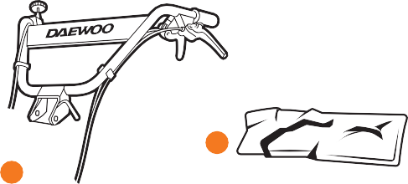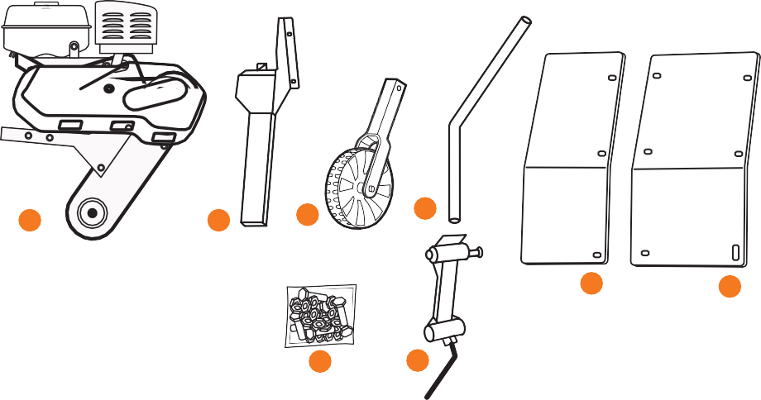
1
3
4
5
9
8
13
6
14
15
16
2
10
11
12
7

Рис. 1

1. Культиватор |  | 10. Комплект фрез
(рама с двигателем и редуктором) | 1 шт. | DAT 5560R (8 левых, 8 правых) | 16 шт.
2. Рукоятка управления | 1 шт. | DAT 7090R (12 левых, 12 правых) | 24 шт.
3. Консоль рукоятки управления | 1 шт. | 11. Оси фрез DAT 5560R / DAT 7090R | 4 шт.
4. Колесо транспортировочное | 1 шт. | 12. Фрезы в сборе (DAT 5055R) | 2 компл.
5. Сошник | 1 шт. | 13. Комплект крепежных элементов | 1 шт.
6. Держатель сошника | 1 шт. | 14. Набор инструментов | 1 шт.
7. Диски защитные | 2 шт. | 15. Руководство по эксплуатации | 1 шт.
8. Защитное крыло | 2 шт. | 16. Гарантийный талон | 1 шт.
9. Дополнительное защитное крыло
(DAT 7090R) | 2 шт.

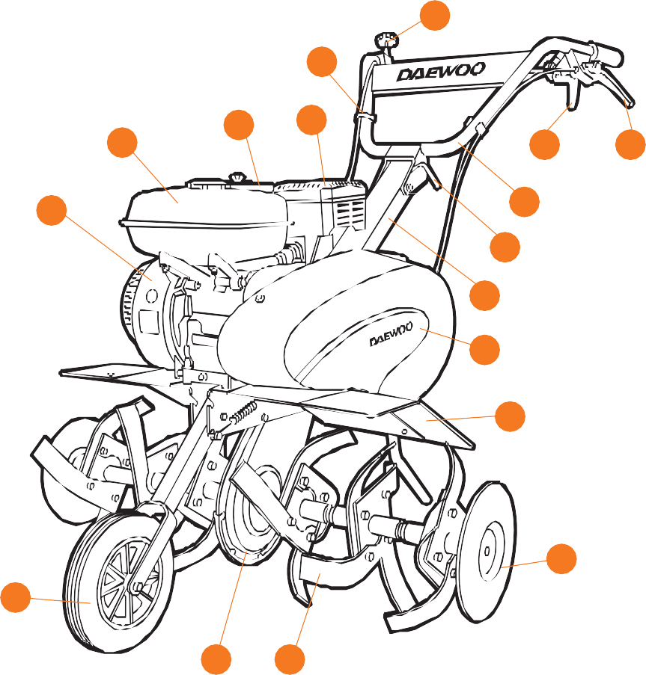
ОБЩИЙ ВИД
6

5

3 4
2 8 7

1 9
10

11

12

13

17
16

15 14

Рис. 2

- Двигатель
- Бак топливный
- Фильтр воздушный
- Глушитель
- Зажим для тросов управления
- Рукоятка регулировки оборотов двигателя
- Рычаг сцепления привода передней передачи
- Рычаг сцепления привода задней передачи
- Рукоятка управления
- Скоба регулировки наклона рулевого управления
- Консоль рукоятки управления
- Кожух ремней
- Крыло
- Фрезы
- Редуктор
- Колесо транспортировочное
- Диск защитный

ИНФОРМАЦИЯ ПО БЕЗОПАСНОСТИ
ВНИМАНИЕ!
Перед началом эксплуатации внимательно изучите информацию по мерам безопасности. Эксплуатация оборудования без ознакомления с данным Руководством может привести к повреждению техники и получению травм.

ОПИСАНИЕ СИМВОЛОВ
Изучите Руковод- ство по эксплуата- ции перед использо- ванием.

Не допускайте посторонних лиц в зону работы

Возможность травмирования отбрасываемыми предметами.

Отсоедините провод от свечи зажигания перед проведением обслуживания или ремонта.

Опасно! Не прика- сайтесь к рабочим фрезам

Внимательно про- читайте и следуйте предписанным требованиям

- При использовании устройства необходимо обязательно соблюдать указанные требова- ния по технике безопасности.
- Перед первым применением внимательно изучите Руководство по эксплуатации и сохра- няйте его для дальнейшего использования.
- Перед вводом культиватора в эксплуатацию пользователь устройства должен ознакомить- ся с функциями и элементами его управления, знать, как можно немедленно остановить и отключить двигатель культиватора.
- Во время использования культиватора DAEWOO необходимо всегда выполнять рекомен- дации, содержащиеся в данном Руководстве, иначе возникает опасность травматизма или опасность повреждения устройства.
ВНИМАНИЕ!
Запрещается производить работы с культиватором после приема лекарств, употребления алкогольных напитков или наркотиков, которые могут оказать негативное влияние на пользователя.

- К работе с культиватором допускаются лица, не моложе 14 лет, после тщательного изуче- ния данного Руководства, конструкции и способов управления, правил безопасной работы и правил обслуживания.
- Культиватор не может эксплуатироваться детьми или иными лицами, чье физическое или психическое состояние требует посторонней помощи и не позволяет им самостоятельно пользоваться данным изделием без риска для здоровья.
- Лица, не допущенные к работе, неопытные, не занятые непосредственно в работе должны находиться на безопасном расстоянии. Посторонним лицам запрещено находиться в зоне работы культиватора.
- Перед запуском двигателя убедитесь, что все вращающиеся части закрыты защитными кожухами. Запрещается работать со снятыми защитными кожухами.
- Не прикасайтесь к частям двигателя и глушителя, т.к. при работе они имеют высокую тем- пературу и могут вызвать ожог.

- Используйте подходящие средства индивидуальной защиты при эксплуатации культива- тора: защитные очки, перчатки, закрытую обувь (с противоскользящей подошвой для до- полнительной защиты). Носите одежду, подходящую для работы, которую вы выполняете.
- Во время работы оператор должен располагаться только позади культиватора. Не распо- лагайтесь сбоку или спереди по ходу движения – это может стать причиной травматизма из-за случайного падения на культиватор или попадания рук или ног в опасную зону вра- щения фрез.
- Запрещается использовать культиватор с выявленными неисправностями. При обнаруже- нии неполадок и неисправностей следует немедленно прекратить работу и обратиться в авторизованный сервисный центр для ремонта.
- Оператор должен контролировать опасную зону работы изделия. Не допускается работа, если в опасной зоне находятся люди или животные.
- Используйте культиватор на безопасном расстоянии от других работников.
- Не используйте культиватор на уклонах, более 15 градусов, а также там, где возможно его опрокидывание.
- Соблюдайте периодичность технических осмотров и обслуживания изделия, описанных в настоящем Руководстве.
- ВНИМАНИЕ!
Топливо является легко воспламеняемым и взрывоопасным веществом, будьте предельно осторожны и внимательны при работе с ним.

- Не производите заправку бензобака топливом во время работы культиватора, а также вблизи открытого огня или во время курения. Запрещено производить заправку топливом в помещении, производите работы по заправке топливом на открытом пространстве.
- Всегда останавливайте и выключайте двигатель культиватора перед заправкой топливом. Дайте культиватору остыть не менее 2 минут, прежде чем снимать крышку топливного бака. Медленно открутите крышку, чтобы сбросить давление в баке.
- Добавляйте топливо в топливный бак до запуска двигателя. Никогда не снимайте крышку топливного бака и не добавляйте топливо при работающем или горячем двигателе.
- В случае если бензин пролился, не пытайтесь запустить двигатель, уберите культиватор от места разлива и избегайте создания любого источника воспламенения до тех пор, пока пары бензина не рассеются.
- Храните топливо в специально предназначенных для этой цели канистрах или контейнерах.
ВНИМАНИЕ!
Никогда не производите запуск культиватора в закрытом помещении. При работе культиватора выделяется выхлопной угарный газ, даже не продолжительное вдыхание выхлопных газов двигателя опасно для здоровья.

- Никогда не запускайте двигатель внутри помещения теплицах или парниках несмотря на принятые меры по обеспечению вентиляции.
- Выхлопная система двигателя нагревается при работе и остается горячей некоторое вре- мя после выключения двигателя. Будьте внимательны и не дотрагивайтесь до глушителя, пока он горячий. Дайте двигателю остыть до того, как поставить культиватор на хранение в помещение.
- Будьте предельно осторожны при заправке картера двигателя моторным маслом или его замене. Моторное масло является токсичным и опасным веществом. Не допускайте попа- дания масла в пищевод и на кожу, не допускайте контакта с горячим маслом.

- Избегайте контакта с топливом. Возможно раздражение кожных покровов, слизистой обо- лочки глаз, верхних дыхательных путей, или аллергические реакции при индивидуальной непереносимости. Частый контакт с топливом может привести к острым воспалениям и хроническим заболеваниям кожи.
- В случае если по каким-либо причинам произошел контакт с маслом или топливом, смойте эти вещества водой с мылом. При попадании в глаза, промойте большим количеством про- точной чистой воды и немедленно обратитесь к врачу.
ВНИМАНИЕ!
Пользователь несет персональную ответственность за возможный вред здоровью и имуществу других людей в случае неправильного использования культиватора или применения его не по назначению.

СБОРКА И ПОДГОТОВКА К РАБОТЕ
Культиватор поставляется в картонной упаковке.
Откройте коробку и аккуратно извлеките не закрепленные детали культиватора, проверьте ком- плектность.
ВНИМАНИЕ!
Рулевая скоба соединена тросами сцепления к натяжному ролику, не повредите его во время распаковки.

СБОРКА И УСТАНОВКА ФРЕЗ
Последовательно установите фрезы на фланцы осей (Рис. 3).
- На каждый фланец устанавливается 2 правых и 2 левых фрезы.
- Устанавливайте фрезы таким образом, чтобы заточенные поверхности, при работе, вра- щались вперед.
- Соберите фрезы согласно схеме на рис. 3.
ВНИМАНИЕ!
Чтобы при работе мотоблока фрезы не касались редуктора установку на фланец 7 производите со стороны дальней от редуктора. Фрезу с наклоном к редуктору устанавливайте на фрезу с наклоном от редуктора.

 | DAT 5055R | DAT 5560R | DAT 7090R
1 ось основная | 1 х 2 ряда х 8 ножей | 1 х 1 ряд х 4 ножа | 1 х 1 ряд х 4 ножа
2 ось удлинитель | - | 1 х 1 ряд х 4 ножа | 1 х 1 ряд х 4 ножа
3 фреза | 8 х 2 = 16 | 4 х 4 = 16 | 12 х 2 =24
4 болт М10х30 | 16 | 16 | 24
5 гайка М10 с шайбой | 16 | 16 | 24
6 штифт 8х40 и шплинт  Ø 2,5 мм | 2 | 4 | 6

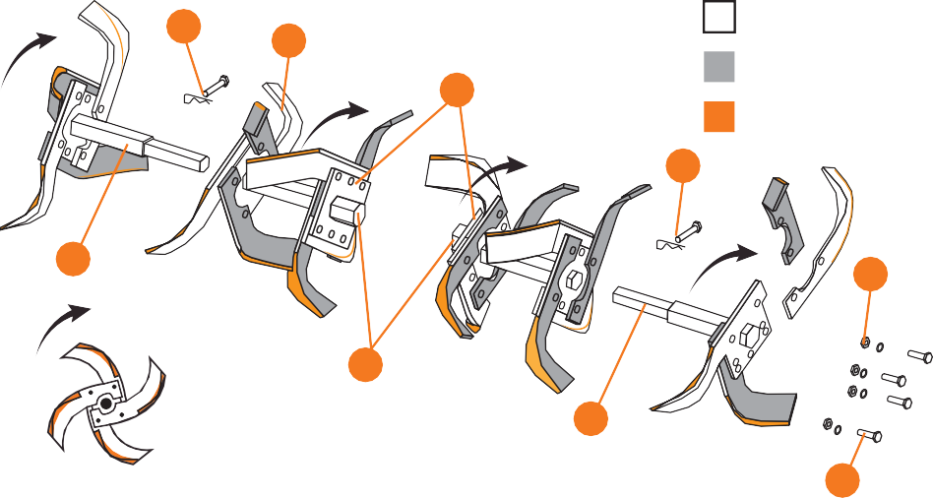
6
левые фрезы
3
правые фрезы
7 заточенные
поверхности фрез
6
2
5
1
2
4
Рис. 3
- Установите ось удлинитель 2 в ось основную 1 и зафиксируйте штифтом 8х40 мм и шплин- том Ø 2,5 мм6.
- Установите собранные фрезы на ось редуктора и зафиксируйте штифтом 8х40 мм и шплин- том Ø 2,5 мм 6.
- Для уменьшения ширины обработки почвы удалите штифт и шплинт Ø 2,5 мм 6 и отсоеди- ните ось-удлинитель 2

УСТАНОВКА ТРАНСПОРТИРОВОЧНОГО КОЛЕСА

- Закрепите пружину 1 на раме культиватора, продев ее через проушину 2 (Рис. 4).
- Установите пружину 1 на рычаге колеса 3.
- Установите рычаг колеса в одном из двух положений:
  - верхнее положение для работы фрезами (Рис. 4.1).
  - нижнее положение для транспортировки (Рис. 4.2).
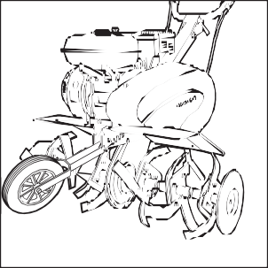
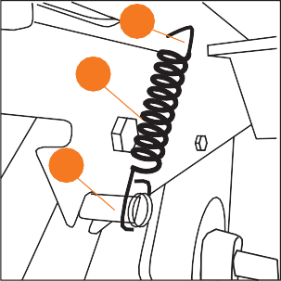
2
1
3
Рис. 4 Рис. 4.1 Рис. 4.2

УСТАНОВКА СЦЕПНОГО УСТРОЙСТВА СОШНИКА И БОКОВОГО КРОНШТЕЙНА КРЫЛА

- Закрепите на раме сцепное устройство 1 при помощи фиксирующего болта с гайкой 2 (Рис. 5).
2
4
1
3
- Установите на раму кронштейн крепления крыла 3 закрепите фиксирующим болтом с гайкой 4 (Рис. 5).

УСТАНОВКА КРЫЛЬЕВ

Рис. 5

3
5

4
6

- Установите крыло 1 на раму культиватора и кронштейн крепле- ния крыла 2 (Рис. 6).
- Закрепите крыло с помощью болтов, проставок, шайб и гаек (3, 4, 5, 6)
(Рис. 7).

Рис. 6
2
1
3

Рис. 7

ВНИМАНИЕ!
Фиксация болтов 3 на кронштейне производится с использованием резиновых проставок
4 и прижимной шайбы 5.

DAT 7090R УСТАНОВКА ДОПОЛНИТЕЛЬНЫХ ЗАЩИТНЫХ КРЫЛЬЕВ

- Дополнительное защитное крыло 2 установите на основное крыло 1. Закрепите при помощи имею- щихся в комплекте поставки болта, шайбы и гайки 3 (Рис. 8).
1
3
2
- Затяните все болты с максимальным усилием.

УСТАНОВКА ЗАЩИТНЫХ ДИСКОВ НА ФРЕЗЫ

- Установите защит- ные диски 1 на валы фрез 2 совместив отверстия для их кре- пления (Рис. 9).
1
2
3
4
- Установите штифты 3 и зафиксируйте их при помощи пру- жинных шплинтов 4 (Рис. 10).

УСТАНОВКА ФРЕЗ НА ОСИ КУЛЬТИВАТОРА

- Фрезы в сборе с защитными дисками 1 устано- вите на оси культиватора 2, совместив отвер- стия для их крепления (Рис. 11).
- Установите штифты 3 и зафиксируйте их при по- мощи пружинных шплинтов 4 (Рис. 11).
Рис. 9
Рис. 10

ВНИМАНИЕ!
Режущие кромки фрез должны быть направлены по ходу движения культиватора вперед.
2
3

4

1
Рис. 11

УСТАНОВКА СОШНИКА

- Установите на сцепное устройство 4 адаптер для крепления сошника 1 при помощи стального штифта 2.
- Зафиксируйте стальной штифт 2 пружинным шплинтом 3.
- Установите сошник 5 в адаптер 1.
- Отрегулируйте высоту сошника и зафиксируйте его положение винтом 6 (Рис. 12-13-14).


1
2
3

4
6
1
5

Рис. 12
Рис. 13
Рис. 14

УСТАНОВКА КОНСОЛИ ДЛЯ КРЕПЛЕНИЯ РУКОЯТОК DAT 5055R
1
4
3
2

  - Установите консоль 1 на кронштейне рамы 2, совместите отверстия для крепления.
  - Зафиксируйте консоль в кронштейне двумя бол- тами М8x70 с гайками 3 и 4 (Рис. 15).

Рис. 15
ВНИМАНИЕ!
Нижний болт 4 установите в одно из трех отверстий, в зависимости от необходимой высоты наклона рукояток управления.

УСТАНОВКА КОНСОЛИ ДЛЯ КРЕПЛЕНИЯ РУКОЯТОК DAT DAT 5560R 7090R
1

3

2

  - Установите консоль 1 на кронштейне рамы 2, совместите отверстия для крепления.
  - Зафиксируйте консоль в кронштейне двумя бол- тами М8x70 с гайками 3 (Рис. 16).

Рис. 16
ВНИМАНИЕ!
Консоль при установке ориентируйте таким образом, что бы отверстия крепления рукоятки рулевого управления, были смещены к верхней стороне.

УСТАНОВКА РУКОЯТОК УПРАВЛЕНИЯ НА КОНСОЛЬ
DAT 5055R
3
2
1

  - Установите рукоятку управления 2 на консоль 1, за- крепите ее при помощи двух болтов М8х16 и гаек 3 (Рис. 17).

УСТАНОВКА РУКОЯТОК УПРАВЛЕНИЯ НА КОНСОЛЬ DAT 5560R / DAT 7090R
2  1 |  |  | 4  5  3

- Установите рукоятку управления 2 на консоль 1, закрепите ее при помощи болта М8х16 и гайки 3 вы- берите необходимый угол наклона, закрепите скобой 4 и зафиксируйте шплинтом 5 (Рис. 18).

Рис. 18

УСТАНОВКА ПЕРЕДНЕЙ ПАНЕЛИ

5

4
2

- Установите переднюю панель 4 на рукоятки управле- ния 2, закрепите ее при помощи двух болтов и гаек 5 (Рис. 19).

Рис. 19

УСТАНОВКА ФИКСАТОРОВ ТРОСОВ

1

- Закрепите тросы на рукоятках управления при помощи зажимных фиксаторов 1 (Рис. 20).

Рис. 20

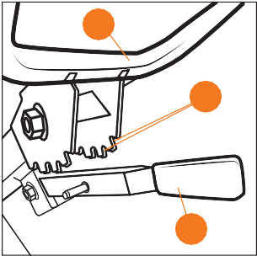DAT7090R РЕГУЛИРОВКА НАКЛОНА РУКОЯТКИ УПРАВЛЕНИЯ
3
2
1

  - Нажмите рычаг 1 регулировки высоты наклона руко- ятки оператора вниз.
  - Установите рукоятку 3 на требуемую высоту 2.
  - Зафиксируйте выбранное положение, вернув рычаг в исходное положение (Рис. 21).

Рис. 21

МОНТАЖ РЕГУЛЯТОРА ОБОРОТОВ ДВИГАТЕЛЯ

1

3

2
  - Закрепите регулятор оборотов двигателя 1 к рукоят- ке управления 2 с помощью болта, шайбы и гайки 3 (Рис. 22).

ЗАПУСК И ОСТАНОВКА

ПЕРЕД КАЖДЫМ ИСПОЛЬЗОВАНИЕМ
Рис. 22

ВНИМАНИЕ!
Культиватор поставляется без моторного масла в картере двигателя, однако перед отправкой двигатель проверяется во всех режимах работы и в картере после проверки может остаться некоторое количество масла, обязательно слейте его перед заправкой картера маслом.

Проведите контрольный осмотр культиватора, установите его на ровной, твердой горизон- тальной, поверхности:
  - Очистите оборудование от грязи и пыли.
  - Внимательно осмотрите рулевую скобу управления, все органы управления должны быть в исправном состоянии.
  - Проверьте двигатель, топливный бак и редуктор, не должно быть протечек горюче-смазоч- ных материалов.
  - Проверьте уровень масла в картере двигателя.
  - Проверьте уровень топлива и долейте при необходимости.
  - Проверьте воздушный фильтр. Наличие грязи и пыли внутри фильтрующего элемента при- ведет к неустойчивой работе двигателя. Очистите воздушный фильтр, если он загрязнен (см. раздел Техническое обслуживание).

ЗАМЕНА / ДОБАВЛЕНИЕ МАСЛА В ДВИГАТЕЛЕ

Верхний уровень

Разместите под двигателем подходящую емкость для сбора масла, затем снимите крышку/щуп маслозаливной горлови- ны, наклоните культиватор вперед и дайте отработанному маслу стечь полностью через маслоналивную горловину.
Установите культиватор на горизонтальную твердую поверх- ность, залейте рекомендованное масло по верхнему уровню, не переливайте.
Установите на место крышкуу/щуп маслозаливной горлови- ны и надежно зафиксируйте её (Рис. 23).

РЕКОМЕНДОВАННЫЕ МОТОРНЫЕ МАСЛА

Рис. 23

Моторное масло влияет на эксплуатационные характеристики двигателя и является основным фактором, определяющим его ресурс.
Используйте моторное масло, предназначенное для 4-х тактных двигателей с воздушным охлаждением, в состав которого входят моющие присадки, соответствующее или превосходя- щее требования стандартов категории SE по классификации API (или эквивалентное).
Вязкость моторного масла должна соответствовать температурному диапазону окружающей среды.
Несоответствующие моторные масло может привести к поломке двигателя, которая не будет покрываться гарантией изготовителя.
Рекомендованное моторные масла DAEWOO:

ECOLOGIC DWO 500 API SJ/CF SAE 5W30; ECOLOGIC DWO 600 API SJ/CF SAE 5W40.
ВНИМАНИЕ!
Работа двигателя с пониженным или завышенным уровнем масла может привести к его повреждению. Данный тип повреждений не является гарантийным случаем.

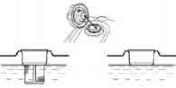ЗАПОЛНИТЕ ТОПЛИВНЫЙ БАК
1
2

При низком уровне топлива долейте его до установленного уровня 2. По- сле заправки топливного бака надежно затяните пробку заправочной горло- вины 1 (Рис. 24). Используйте толь- ко чистый, свежий не этилированный бензин АИ-92.

Рис.24
ВНИМАНИЕ!
Наполняйте топливный бак не более, чем на 2 см ниже края заливной горловины, во избежание протечки оставьте место для теплового расширения топлива.

Если топливо пролилось, уберите культиватор от места разлива топлива. Избегайте источников образования искр, пока пары бензина полностью не выветрятся. Протрите насухо пролитое то- пливо или масло. Не храните топливо и не заполняйте бензобак вблизи открытого пламени.
ВНИМАНИЕ!
Топливо в процессе хранения впитывает влагу, что может повредить топливную систему двигателя. Заполняйте бензобак из расчета использования топлива в течение 30 дней. Перед длительным хранением (более 30 дней) необходимо опустошить топливную систему. Дополнительная информация по хранению приведена в разделе Хранение. Во избежание повреждений деталей двигателя не добавляйте средства для его очистки и для облегчения запуска в топливо.

ЗАПУСК ДВИГАТЕЛЯ
Установите культиватор на ровную, твердую поверхность.
  - Для модели DAT 5055R переведите выключатель зажигания на двигателе в положение ON
(включено).
  - Переведите рычаг воздушной заслонки в положение CLOSE (закрыто).
  - Переведите топливный кран в положение OPEN (открыто).
  - Переведите рукоятку регулировки оборотов двигателя в положение МАХ.
  - Плавно вытяните ручку стартера примерно на 5-10 см, пока не почувствуете сопротивление затем быстрым движением вытяните стартер. При необходимости повторите попытку запу- ска несколько раз, так как топливу необходимо заполнить карбюратор и топливную систе- му. Не отпускайте резко рукоятку стартера, медленно верните шнур в исходное положение, придерживая его рукой.
  - Дайте двигателю поработать 20-30 сек., переведите рычаг воздушной заслонки в положе- ние OPEN (открыто). Не допускайте работу прогретого двигателя на закрытой воздушной заслонке.
ВНИМАНИЕ!
Не тяните за рукоятку стартера при работающем двигателе, возможен выход его из строя, что не является гарантийным случаем.

ОСТАНОВКА ДВИГАТЕЛЯ
Остановку двигателя производите в следующем порядке:
  - Отпустите рычаг включения сцепления и дождитесь полной остановки вращения фрез.
  - Переведите рычаг регулировки оборотов двигателя в положение MIN и дайте ему порабо- тать на минимальных оборотах 1-2 мин.
  - Остановите двигатель:
-Для модели DAT 5560R / DAT 7090R переведите рычаг регулировки оборотов двигателя в положение STOP.
-Для модели DAT 5560R, переведите выключатель зажигания в положение OFF (выключено).
  - Закройте топливный кран, переведите его в положение CLOSE (закрыто).
ВНИМАНИЕ!
Закрывайте топливный кран всегда после использования культиватора, иначе возможен излив топлива в картер двигателя и выход его из строя. Данный тип повреждений не является гарантийным случаем.

РЫЧАГ ПРИВОДА СЦЕПЛЕНИЯ
ВНИМАНИЕ!
Во время запуска двигателя культиватора не приводите в действие рычаг сцепления! Не нажимайте оба рычага одновременно! Это может привести к поломке трансмиссии.

DAT 5055R - для запуска вращения фрез нажмите и удерживайте рычаг сцепле- ния культиватора (Рис. 25).
Для нажатия рычага сце- пления 2 необходимо рас- фиксировать ограничитель 1 нажмите его вниз.

DAT 5560R / DAT 57090R -
для запуска вращения фрез нажмите и удерживайте ры- чаг сцепления культиватора 5 (Рис. 26).

Рис. 25

2
1

Рис. 26
4
3
5

Для нажатия рычага сцепления необходимо расфиксировать ограничитель 3 нажмите на него вниз.
При приведении в действие черного рычага 5 включается привод переднего хода. При приведении в действие красного рычага 4 включается привод заднего хода. После отпускания рычага фрезы автоматически останавливаются.

ОСТАНОВКА КУЛЬТИВАТОРА
Для остановки отпустите рычаги сцепления.
Дождитесь полной остановки вращения фрез, прежде чем закончить работу.

РЕГУЛИРОВКА ТРОСА СЦЕПЛЕНИЯ

- Первичная регулировка натяжения троса рычага при- вода сцепления произведена на заводе, но в процес- се использования происходит растяжение клиновых ремней привода и троса сцепления, требуется его своевременная регулировка.

1
- Для регулировки натяжения троса отпустите контря- щую гайку 1 и поворачивая регулировочную гайку добейтесь указанного свободного хода рычага сце- пления. После регулировки, затяните контрящую гай- ку 1. При верно отрегулированном натяжении троса начало вращения фрез происходит при нажатии ры- чага привода на 1/3 его хода (Рис. 27).
Рис. 27

ТЕХНИЧЕСКОЕ ОБСЛУЖИВАНИЕ УСТРОЙСТВА
  - Перед проведением любых работ на устройстве снимите свечной колпачок со свечи зажи- гания. Выполняйте только те работы по техобслуживанию, которые описаны в Руководстве по эксплуатации.
  - По вопросу выполнения всех других работ обращайтесь в авторизованный сервис- ный центр. Список адресов Вы сможете найти на нашем официальном интернет-сайте: www.daewoo-power.ru
  - Мы рекомендуем использовать только оригинальные запасные части.
  - Для долгого и безопасного использования культиватора своевременно заменяйте изношен- ные или поврежденные детали.

ВОЗДУШНЫЙ ФИЛЬТР

Регулярное техническое обслуживание воздушного фильтра позволяет сохранить достаточный воздушный поток в карбюраторе.
  - Перед каждым использованием проверяйте воздушный фильтр.
  - Закройте воздушную заслонку, открутите гайку-барашек на корпусе воздушного фильтра
1 (Рис. 28).
  - Снимите верхнюю крышку воздушного фильтра 2.
  - Достаньте губчатый фильтрующий элемент 3 из корпуса фильтра.
ВНИМАНИЕ!
Не используйте для очистки фильтра бензин или растворители, т.к. это может привести к возгоранию.

DAT 5055R DAT 5560R / DAT 7090R
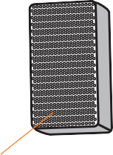2
1

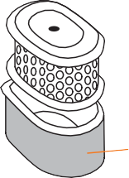1
2
3

3
4
5
6
7
Рис. 28

- Протрите грязь внутри пустого корпуса воздушного фильтра.
- Извлеките поролоновый фильтрующий элемент 3 и промойте его в растворе теплой мыль- ной воды 4, хорошо отожмите 5 и просушите (отжимая лишнюю влагу не скручивайте фильтрующий элемент, возможно его повреждение).
- Смочите фильтрующий элемент моторным маслом 6 и отожмите его 7. Фильтрующий элемент должен быть только слегка пропитан маслом).
ВНИМАНИЕ!
Никогда не запускайте двигатель без воздушного фильтра, это может привести к серьез- ным повреждениям двигателя, которые не покрываются гарантией изготовителя.

СВЕЧА ЗАЖИГАНИЯ

Производите своевременно проверку или замену свечи зажигания, используйте только реко- мендованные производителем свечи зажигания.
Рекомендуемые свечи зажигания обеспечивают оптимальный тепловой режим для соответ- ствующей рабочей температуры двигателя.
ВНИМАНИЕ!
Несоответствующая свеча зажигания может стать причиной повреждения двигателя. Неплотно установленная на место свеча зажигания может привести к перегреву двигателя и его повреждению. Чрезмерная затяжка свечи зажигания может привести к повреждению резьбы в корпусе головки цилиндра.

- Снимите высоковольтный колпачок 2 свечи зажигания 1 и удалите грязь вокруг свечи (Рис. 30).
- Выверните свечу зажигания 1 при помощи свечного ключа.
- Проверьте свечу зажигания, замените, если она повреждена, если уплотнительная шайба в плохом состоянии или изношен электрод 3.
- Очистите свечу зажигания от нагара металлической щеткой, измерьте зазор между элект- родами при помощи плоского щупа. При необходимости откорректируйте зазор, осторожно подгибая боковой электрод 3. Зазор должен быть в пределах: 0,7-0,8 мм.
- Аккуратно установите свечу зажигания на место, закручивая вручную, для исключения за- кручивания наперекос. После того, как свеча посажена на место, затяните её свечным клю- чом до сжатия уплотнительной шайбы моментом 12,5 N/m.
- Плотно установите высоковольтный колпачок 2 на свечу зажигания 1 (Рис. 29).

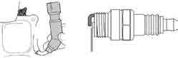Рис. 29
1
2
3
0,7-0,8 мм.

ЦЕПНАЯ ТРАНСМИССИЯ

Специальное техобслуживание цепной трансмиссии не требуется. Бензиновые культиваторы DAEWOO имеют необслуживаемый редуктор. Смазка добавлена при производстве и не требует замены в течение срока службы изделия.

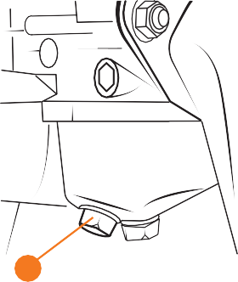ТОПЛИВНЫЙ ОТСТОЙНИК
1
Рис. 30
Будьте предельно внимательны и осторожны при работе с то- пливом.
Своевременно производите очистку поплавковой камеры кар- бюратора (Рис. 30).
- Переведите топливный кран в положение OFF (закрыто).
- Открутите сливной болт 1 для слива топлива и слейте его остатки в подходящую емкость.
- Установите на место сливной болт.

ВНИМАНИЕ!
Не проводите никаких работ по обслуживанию, не описанных в данном руководстве. В случае необходимости обращайтесь в авторизованный сервисный центр. Не соблюдение данного требования может привести к получению серьезных физических травм и выходу изделия из строя.

РЕКОМЕНДУЕМЫЙ ГРАФИК ТЕХНИЧЕСКОГО ОБСЛУЖИВАНИЯ

ПЕРИОДИЧНОСТЬ ТЕХНИЧЕСКОГО ОБСЛУЖИВА-  НИЯ (временной интервал или часы работы, в зависимости от того, что наступит раньше) | Действия | При каждом использо- вании | По оконча- нии первого месяца или через пер- вые 20 часов работы | Каждые 3 месяца  или 50 часов работы | Каждые 6 месяцев или 100 часов работы | Каждый год или 300 часов работы
Моторное масло | Проверка уровня | X
Моторное масло | Замена** |  | X | X
Воздушный фильтр | Проверка (осмотр) | X
Воздушный фильтр | Очистка | X
Воздушный фильтр | Замена** |  |  | X
Свеча зажигания | Проверка- регулировка |  |  | X
Свеча зажигания | Замена |  |  |  | X
Обороты двигателя* | Проверка- регулировка |  |  |  | X
Тепловые зазоры  клапанов* | Проверка- регулировка |  |  |  |  | X
Камера сгорания* | Очистка |  |  |  |  | X
Топливный бак | Очистка |  |  |  |  | X
Топливопровод | Проверка (осмотр) | X
Топливопровод | Замена* |  |  |  |  | X
Ремень привода фрез | Проверка |  | X
Ремень привода фрез | Замена* |  |  |  |  | X
Ролик натяжения ремня | Проверка (осмотр) |  | X
Тросы | Проверка | X
Тросы | Регулировка |  | X |  | X
Фрезы | Проверка  (осмотр) | X
* Рекомендуется обращаться в авторизованный сервисный центр DAEWOO.
** ВНИМАНИЕ!!! Интервалы между проверками и техническим обслуживанием сокращаются при эксплуа- тации в условиях повышенной запыленности. Несоблюдение переодичности технического обслуживания может привести к поломке двигателя, что не будет являться гарантийным случаем.

УСТРАНЕНИЕ НЕИСПРАВНОСТЕЙ

Неисправность | Возможная причина | Устранение неисправности
Двигатель не запускается | Регулятор оборотов двигателя в положении STOP | Привести регулятор оборотов дви- гателя в положение «Быстро»
Двигатель не запускается | Отсутствует топливо в баке; топли- вопровод засорен | Добавить топливо, прочистить топливопровод
Двигатель не запускается | Плохое, загрязненное или старое топливо в баке | Замените топливо
Двигатель не запускается | Воздушный фильтр загрязнен | Очистить воздушный фильтр
Двигатель не запускается | Колпачок не надет на свечу зажи- гания, неплотное соединение высо- ковольтного провода с колпачком | Плотно наденьте колпачок на свечу, проверьте соединение колпачка и высоковольтного провода к свече зажигания
Двигатель не запускается | Свеча зажигания закоксована или имеет повреждения; неправильное расстояние между электродами | Очистите свечу зажигания или замените; установите расстояние между электродами
Двигатель не запускается | Свеча зажигания залита топливом (после нескольких неудачных попы- ток запуска) | Выкрутите свечу зажигания, за- кройте топливный кран и просу- шите камеру сгорания, дерните несколько раз рукоятку стартера
Затрудненный  пуск или мощ- ность  двигателя снижается | Топливный бак загрязнен | Очистите топливный бак
Затрудненный  пуск или мощ- ность  двигателя снижается | Воздушный фильтр загрязнен | Очиститe воздушный фильтр
Затрудненный  пуск или мощ- ность  двигателя снижается | Свеча зажигания закоптилась | Очиститe свечу зажигания
Затрудненный  пуск или мощ- ность  двигателя снижается | Вода в топливном баке и карбю- раторе | Промойте топливный бак и отстой- ник топлива, замените топливо
Двигатель перегревается | Неправильное расстояние между электродами свечи зажигания | Установитe расстояние между электродами
Двигатель перегревается | Воздушный фильтр загрязнен | Очиститe воздушный фильтр
Двигатель перегревается | Ребра охлаждения двигателя загрязнены | Очиститe ребра охлаждения
Двигатель перегревается | Слишком низкий уровень масла в двигателе | Залейте моторное масло по уровню
Отсутствует тяга при нажатии ры- чагов сцепления | Не отрегулировано натяжение троса сцепления | Отрегулируйте трос сцепления
Повышенная ви- брация во время работы | Крепление двигателя ослаблено | Произведите затяжку всех резьбо- вых соединений

ХРАНЕНИЕ И ТРАНСПОРТИРОВКА

ХРАНЕНИЕ

Оборудование необходимо хранить в упаковке производителя в закрытых или других помеще- ниях с естественной вентиляцией без искусственно регулируемых климатических условий, где колебания температуры и влажности воздуха существенно меньше, чем на открытом простран- стве, расположенные в макроклиматических районах с умеренным и холодным климатом. Не допускается в процессе хранения переворачивать, класть набок и наклонять изделие более чем на 20 градусов от горизонтали, хранить в одном помещении с химически активными веще- ствами.
При длительном хранении необходимо произвести консервацию:
- Слейте бензин из топливного бака, удалите топливо из поплавковой камеры карбюратора путем слива его из сливной пробки отстойника;
- Промойте и протрите насухо все окрашенные поверхности. Неокрашенные металлические поверхности обработайте моторным маслом;
- Выкрутите свечу зажигания и налейте 5-10 мл. моторного масла в цилиндр. Проверните стартер несколько раз, чтобы масло распределилось по внутренней поверхности цилин- дра;
- Потяните рукоятку стартера до появления сопротивления. При этом клапаны закроются, что защитит двигатель от внутренней коррозии;
- Установите свечу зажигания на место, не присоединяйте высоковольтный колпачок.

ТРАНСПОРТИРОВКА

Слейте топливо и моторное масло перед транспортировкой. Допускается транспортировать продукцию любым видом закрытого транспорта в упаковке производителя или без нее, с со- хранением изделия от механических повреждений, атмосферных осадков, воздействия хими- чески-активных веществ и обязательным соблюдением мер предосторожности при перевозке грузов.

СРОК СЛУЖБЫ И УТИЛИЗАЦИЯ УСТРОЙСТВА

СРОК СЛУЖБЫ
При выполнении требований Руководства по эксплуатации срок службы изделия составляет 5 лет
с даты продажи. Если дата продажи не указана, срок службы исчисляется с даты выпуска.

УТИЛИЗАЦИЯ УСТРОЙСТВА

  - Устройство, инструкцию по эксплуатации, и все комплектующие детали следует хранить на протяжении всего срока эксплуатации. Должен быть обеспечен свободный доступ ко всем деталям и всей необходимой информации для всех пользователей устройства.
  - Данное устройство и комплектующие узлы изготовлены из безопасных для окружающей среды и здоровья человека материалов и веществ. Тем не менее, для предотвращения негативного воздействия на окружающую среду, по окончанию использования устройства, либо по истечению срока его службы, или его непригодности к дальнейшей эксплуатации, устройство подлежит сдаче в приемные пункты по переработке металлолома и пластмасс.
  - Утилизация устройства и комплектующих узлов заключается в его полной разборке и по- следующей сортировке по видам материалов и веществ, для последующей переплавки или использования для вторичной переработки.
  - По истечению срока службы, устройство должно быть утилизировано в соответствии с нормами, правилами и способами, действующими в месте утилизации бытовых приборов.
  - Утилизация устройства должна быть произведена без нанесения экологического ущерба окружающей среде, в соответствии с нормами и правилами, действующими на территории Таможенного союза.
  - Технические жидкости (топливо, масло) необходимо утилизировать отдельно, в соответ- ствии с нормами утилизации отработанных нефтепродуктов, действующими в месте ути- лизации.
  - Не выливайте отработанное масло в канализацию или на землю. Отработанное масло должно сливаться в специальные емкости и отправляться в пункты сбора и переработки отработанных масел.

КРИТЕРИИ ПРЕДЕЛЬНОГО СОСТОЯНИЯ

Критериями предельного состояния изделия являются состояния, при которых его дальнейшая эксплуатация недопустима или экономически нецелесообразна. Например, чрезмерный износ, коррозия, деформация, старение или разрушение узлов и деталей или их совокупность при не- возможности их устранения в условиях авторизированных сервисных центров оригинальными деталями, или экономическая нецелесообразность проведения ремонта.

ГАРАНТИЙНЫЕ ОБЯЗАТЕЛЬСТВА

Основной гарантийный срок на изделие составляет 12 месяцев со дня продажи. В течение гарантийного срока устраняются бесплатно неисправности, возникшие из-за применения не- качественного материала при производстве и дефекты сборки, допущенные по вине произ- водителя. Гарантия вступает в силу только при правильном заполнении гарантийного талона. Изделие принимается в ремонт в чистом виде и полной комплектности.

ДОПОЛНИТЕЛЬНАЯ ГАРАНТИЯ XXL
Производитель предоставляет Дополнительную гарантию - 24 месяца на изделие с даты окон- чания основного гарантийного срока.
Программа гарантии DAEWOO XXL позволяет расширить срок бесплатного гарантийного об- служивания при соблюдении следующих условий:
*при прохождении планового технического обслуживания (далее «ТО») в авторизованном сер-



Убедитесь, что продавец заполнил гарантийный талон и указал дату продажи
Не позднее 30 дней с момента покупки зай- дите на официальный сайт DAEWOO Power Products

Регулярно проходите техническое обслужива- ние в любом автори- зованном сервисном центре*
Заполните простую форму и активируйте серийный номер изделия


Соблюдайте все требо- вания и рекомендации по эксплуатации изделия, указанных в Руководстве пользователя
Получите Сертификат на расширенное гаран- тийное обслуживание DAEWOO XXL на свой электронный адрес

висном центре необходимо получить соответствующую отметку в гарантийном талоне. Гра- фик ТО и перечень работ указаны в Руководстве пользователя каждого Изделия, а также на веб-сайте в сети Интернет по адресу: www.daewoo-power.ru
При невыполнении любого из выше указанных требований считается, что Дополнительная гарантия не установлена. Дополнительная гарантия не распространяется на отдельные детали, комплектующие, расходные материалы, дефекты и случаи, на которые не установлен основной гарантийный период.

УСЛОВИЯ ПРЕДОСТАВЛЕНИЯ ГАРАНТИИ
Гарантийные обязательства распространяются только на производственные дефекты. Большинство изделий требуют определенного ухода и регулярного ТО. Порядок прохождения ТО ука- зан в руководстве по эксплуатации для каждого изделия. ТО должно проводиться только специалиста- ми авторизованных сервисных центров с соответствующей отметкой в гарантийном талоне. В случае не своевременного выполнения ТО, если это явилось причиной возникновения неисправностей (дефектов) каких-либо узлов и агрегатов изделия, покупатель полностью теряет право на дополнительную гарантию.

ТO продукции не является гарантийным обязательством изготовителя (продавца) и оплачивает- ся потребителем по расценкам авторизованного сервисного центра.
На все изделия установлен ограниченный срок службы, указанный в инструкции по эксплу- атации каждого изделия. По истечении установленного срока службы изготовитель не несет ответственности за безопасное использование изделия.
Информация о технически сложных товарах. Пункт 3 Перечня технических сложных товаров, утверж- денного Постановлением Правительства РФ от 10.11.2011 г. №924 включает тракторы, мотоблоки, мотокультиваторы, машины и оборудование для сельского хозяйства с двигателем внутреннего сго- рания (с электродвигателем). Согласно разъяснению Минпромторга России (письмо от 10.04.2012 г.
№ 08-693), к указанным машинам и оборудованию относятся: мотокосы, триммеры, кусторезы, газо- нокосилки, косилки для высокой травы, генераторы (бензиновые и дизельные), мотопомпы, электро- насосы, бензопилы и электропилы, мойки высокого давления, дизельные (электрические и газовые) нагреватели, снегоочистители роторные, малогабаритные машины для уборки снега.
В случае несвоевременного извещения о выявленных неисправностях, продавец, импортер или уполномоченная организация вправе отказаться полностью или частично от удовлетворения предъявляемых претензий (ст. 483 ГК РФ).
Гарантия исключает действия обстоятельств непреодолимой силы, находящиеся вне контроля производителя.
Заводской брак определяется экспертной комиссией авторизованного сервисного центра.

ГАРАНТИЯ НЕ РАСПРОСТРАНЯЕТСЯ
  - На механические повреждения (трещины, сколы и т.д.) и повреждения, вызванные воздей- ствием агрессивных сред, загрязнением, попаданием инородных предметов внутрь изде- лия и вентиляционные решетки, а также на повреждения, наступившие вследствие непра- вильного хранения (коррозия металлических частей);
  - На неисправности, вызванные засорением топливной или охлаждающей систем;
  - На неисправности, возникшие вследствие перегрузки изделия или неправильной эксплу- атации, применения изделия не по назначению, а также при нестабильности параметров электросети, превышающих нормы, установленные ГОСТ Р 54149-2010. Безусловными признаками перегрузки изделия являются оплавление или изменение цвета деталей вслед- ствие воздействия высокой температуры, одновременный выход из строя двух и более узлов, задиры на поверхностях цилиндра или поршня, разрушение поршневых колец, ша- тунных вкладышей. Также гарантийные обязательства не распространяются на выход из строя автоматического регулятора напряжения электрогенераторов вследствие непра- вильной эксплуатации;
  - На быстроизнашиваемые части (угольные щетки, ремни, резиновые уплотнители, сальни- ки, амортизаторы, пружины сцепления, свечи зажигания, глушители, форсунки, шкивы, на- правляющие ролики, тросы, ручные стартеры, зажимные патроны, цанги, съемные аккуму- ляторы, фильтрующие элементы, смазку, сменные приспособления, оснастку, ножи, буры и т.п.) и предохранительные элементы (плавкие предохранители, срезные болты, латунные шестерни, торсионные пружины, демпферные валы и т.п.);
  - На профилактику, обслуживание изделия (чистка, промывка, смазка и т.п.), установку и настройку изделия;
  - На электрические кабели с механическими и термическими повреждениями;
  - На изделие, вскрывавшееся или отремонтированное вне авторизованного сервисного цен- тра. Признаками вскрытия изделия вне авторизованного сервисного центра являются, в том числе заломы шлицевых частей крепежных элементов;
  - В случае эксплуатации изделия с признаками неисправности (повышенный шум, вибрация, потеря мощности, снижение оборотов, запах гари);
  - На неисправности, возникшие при использовании изделия для нужд, связанных с осущест- влением предпринимательской деятельности, сдачи в аренду, эксплуатацией более 50 ч/мес;
  - В случае естественного износа изделия, износа трущихся частей (выработка ресурса);
  - В случае, если гарантийный талон не заполнен или отсутствует печать (штамп) Продавца;
  - При отсутствии подписи владельца на гарантийном талоне.
Телефон службы технической поддержки DAEWOO 8-800-301-10-12 www.daewoo-power.ru





Manufactured under license of DAEWOO International Corporation, Korea # 3
WWW.DAEWOO-POWER.RU

